2015年北京高考文综答案解析地理部分

本部分共35小题，每小题4分，共140分，在每小题列出的四个选项中，选出最符合题目要求的一项。
【题文】从太白山的北麓往上，越上树木越密越高，上到山的中腰再往上，树木则越稀越矮。待到大稀大矮的境界。繁衍着狼的族类，也居住了一户猎狼的人家（引自贾平凹《太白山记》。太白山为秦岭主峰，海拔3767米）。据此，回答下列问题。
1．【小题1】太白山
A、北麓为亚热带常绿阔叶林带 B、北坡山中腰降水量比山麓少
C、又密又高的树木在针叶林带 D、树木大稀大矮处为稀树草原
2.【小题2】如果过度猎狼，将会
①、造成山区生物多样性减少 ②、增加山区的环境承载力
③、导致不良消费观念的形成 ④、破坏可持续发展的公平性
A.①② B.②③ C.③④ D.①④
【答案】
1．【小题1】C
2.【小题2】D
【解析】
试题分析：
1.【小题1】太白山的北坡属于温带季风气候，其山麓为温带落叶阔叶林带，向上为针叶林带；而山中腰树木茂密，降水较多；树木大稀大矮为高山灌木。故选C。
2.【小题2】过渡猎狼，会使植食动物增多，导致山区生物多样性减少；会使狼数量减少，甚至灭绝，破坏可持续发展的公平性；而生物资源的破坏，会减少环境承载力；对人们的消费观念，影响不大。故选D。
考点：地理环境的整体性、环境承载力、可续发展
【结束】
【题文】图1为某公共设施的服务范围示意图。读图，回答图中最有可能为博物馆、乡（镇）行政机构、集贸市场依次是

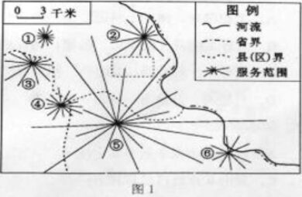
A、⑥①② B.⑤③⑥ C.③②④ D.①④⑤
3.【答案】B
【解析】
试题分析：博物馆的服务级别高，服务范围最广，应为⑤；从省界和县（区）界分析，在同一行政区内，行政机构的服务范围最大，所以应为⑤③②；那么①④⑥应可能为集贸市场。故选B。
考点：城市服务范围
【结束】
【题文】图2为华北某地局部示意图，读图，回答下列问题
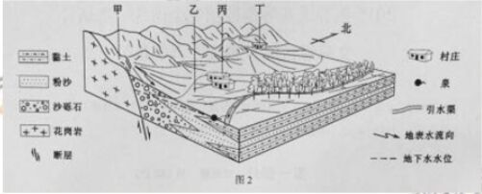
4.【小题1】图中
A、甲地陡峻，喀斯特地貌典型 B、乙地低平，泥石流灾害频发
C、丙村比丁村土层深厚 D、丁村比丙村地下水埋藏浅
5.【小题2】图示地区
A、地势西高东低、南高北低 B、山前平原受外力侵蚀作用明显
C、洪积扇面积差异取决于降水量 D、渠水通过蒸发环节参与水循环
【答案】
4.【小题1】C
5.【小题2】D
【解析】
试题分析：
4.【小题1】图示甲为花岗岩，不会形成喀斯特地貌；泥石流易发生在地势坡度较大地区，乙地低平，不易发生；从地下水位分析，丁村比丙村地下水埋藏深；而丙村地势低平，所以比丁村土层深厚。故选C。
5.【小题1】从图示地势起伏及河流的流向，判断该地区地势西高东低、北高南低，A错误；而山前平原地势低平，流水的沉积作用明显B错误；洪积扇面积受地势的起伏和降水量、土质、泥沙量等因素的影响C错误；渠水主要用来灌溉，所以通过蒸发环节参与水循环。故选D。
考点：外力作用、水循环
【结束】
【题文】2014年11月7日至12日APEC北京会议放假期间，河南省针对北京游客实行景区门票减免优惠。据此，回答下列问题
6.【小题1】该优惠政策有助于
A、游客对旅游目的地进行选择 B、提升当地旅游资源价值
C、降低游客交通与游览用时的比值 D、提高旅游服务设施等级
7.【小题2】下述景区组合中，旅游资源多样性最丰富的是
A、大相国寺、清明上河图、禹王谷、铁塔公园 B、太行大峡谷、红旗渠、殷墟、马氏庄园
C、老君山、鸡冠洞、龙峪湾、抱犊寨 D、八里沟、万仙山、秋沟、齐王寨
8.【小题3】放假期间
A、时值我国立冬到小雪之间 B、太阳直射点向赤道移动
C、黄山6点前日出东北方向 D、南极大陆极夜范围扩大
【答案】
6.【小题1】A
7.【小题2】B
8.【小题3】A
【解析】
试题分析：
6.【小题1】该优惠政策利于吸引北京游客到河南省旅游，有助于游客对旅游目的进行选择；而不会改变旅游资源的价值；旅游人数增多，游客的交通用时和用时都会提高；对旅游服务设施等级不会产生影响。故选A。
7.【小题2】A选项中以人文景观为主；C、D选项以自然景观为主；而B选项中既有人文景观，也有自然景观。故选B。
8.【小题3】立冬为11月7日，小雪为11月23日，所以时值我国立冬到小雪之间；而此时太阳直射点向南移动；黄山昼短夜长，6点以后日出；南极大陆的极昼范围扩大。故选A。
考点：旅游资源、地球运动 （高三网 www.gaosan.com）
【结束】
【题文】 图32015年3月9日－22日气旋“帕姆”的移动路径。读图，回答下列问题
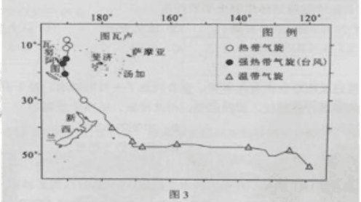
9.【小题1】“帕姆”
A、生成于西北太平洋热带洋面 B、气流呈顺时针方向旋转
C、移动路径受控于西北漂流 D、自东向西穿过日界线
10.【小题2】该气旋
A、标志当地进入台风多发季节 B、引发滑坡、赤潮等次生灾害
C、造成的灾情可以用GPS滥测 D、对瓦努阿图的危害最大。
【答案】
9.【小题1】B
10.【小题2】D
【解析】
试题分析：
9.【小题1】图示“帕姆”生成于西南太平洋洋面；其移动路径受西北风的影响；自西向东穿过日界线；而该气旋位于南半球，气流呈顺时针方向旋转。故选B。
10.【小题2】台风的多发季节为夏秋季节,3月份之前，就已经有台风发生；赤潮主要是人为原因引起的，且主要发生海水流动较小环境中，气旋不利于赤潮的形成；该灾情可以用RS监测，而GPS只提供精准位置；而在瓦努阿图风力最大，距气旋中心附近最近，所以危害最大。故选D。
考点：热带气旋
【结束】
【题文】图4为某网上商城通过大数据分析绘制的“城市牵挂”示意图。由于迁出人口比例较高，甲地网购收货量中，从异地下订单的寄达商品所占比例最高，从而成为2014年全中最受异地牵挂的城市。读图，回答问题。据图可推断，甲地人口迁出比例
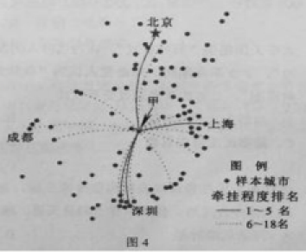
A、北方地区比南方地区高 B、直辖市比省级行政中心高
C、珠江三角洲比四川盆地高 D、内陆城市比沿海城市高
11.【答案】C
【解析】
试题分析：结合图示及图例分析，南方地区比北方地区高；仅限于北京和上海的比例高；内陆比沿海城市低；而珠江三角洲比四川盆地高。故选C。
考点：人口的迁移
【结束】

第二部分（非选择题 共160分）
36.【题文】（36分）北京与河北张家口相邻。读下图，回答下列问题：
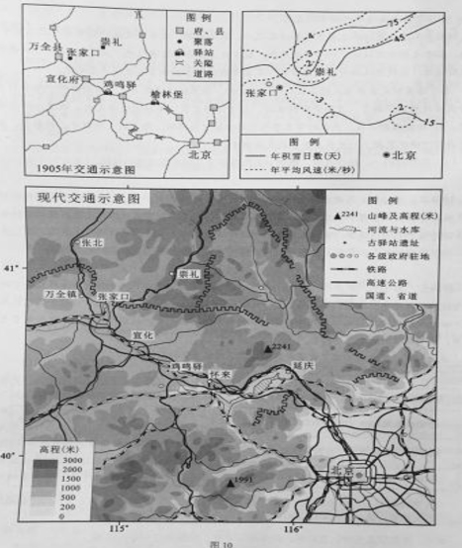
（1）说明百余年来北京至张家口之间交通运输的变化，并分析此变化对聚落兴衰的影响。（10分）

2014年7月，在北京市延庆县召开的第11届葡萄大会上，延庆与张家口市怀来县签订了葡萄产区合作协议，打造“延怀河谷，葡萄酒乡”品牌，促进区域协同发展。
（2）简述“延怀河谷”协同发展葡萄产业对区域经济的影响。（10分）

北京市与张家口市联合申办2022年冬奥会。
（3）概述崇礼作为雪上项目主赛场的气候条件。（8分）

为了改善区域环境质量，张家口市积极推进能源生产结构调整。
（4）举例说明张家口市能源生产结构调整的方向和地理条件。（8分）
【答案】
（1）运输方式变化大，出现铁路、公路、高速公路；交通线路增多，路网密度变大。古代驿站衰落；部分聚落（张家口、崇礼等）等级提升。
（2）利用各自优势，实现资源优化配置；有助于扩大生产规模，延长产业链；增加劳动力就业，提高收入；缩小区域差异。
（3）与周边地区相比较，崇礼冬季积雪时间较长，在75天以上；平均风速较小，在2米/秒以下。
（4）推进可再生能源和清洁能源产业发展；如风速较大，开发风能；日照较充足，开发太阳能；生物质能资源丰富，开发生物能。
【解析】
试题分析：
（1）从图示北京及张家口的交通线路分析交通运输变化，主要表现为交通线路增多；交通运输方式多样化；而图示聚落的交通条件发展和衰落，会影响其兴衰，如图示古代的驿站、张家口、崇礼等。
（2）从协同发展角度，联系资源的优化配置、生产规模、产业链、就业、区域差异等知识点，回答对区域经济的影响。
（3）分析图示等值线，可推断崇礼冬季积雪时间较长，在75天以上；平均风速较小，在2米/秒以下。利于雪上项目的进行。
（4）从改善区域环境质量分析，联系可再生的清洁能源，结合当地条件分析，可发展太阳能、风能和生物能。
考点：交通运输发展的影响、区域经济、气候、能源
【结束】
40.【题文】（24分）丝绸之路东起中国西安，西至埃及亚历山大。
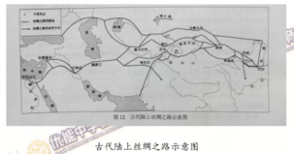
陆上丝绸之路是东西方交往的重要通道，分为东西两段，东段主要在今中国境内，其正式开通源自张骞通西域，汉与西域的交往主要通过河西走廊；南北朝时期，由于河西走廊被割据政权占领，南朝与西域的交往主要通过今青海境内的青海道；唐朝统一后，河西走廊又恢复了在丝绸之路中的主导地位；11世纪西夏崛起，青海道和河西走廊被切断，北宋只能向北渡过黄河，再由河套地区向西进入西域。从元朝起，河西走廊成为中西方交往的稳定通道。
（1）阅读上图和上述材料，从中概括古代陆上丝绸之路的历史特点（6分）。
（2）在上图的甲、乙两地中任选其一，说明主要农作物及其分布，并阐述农业发展的自然地理条件。（12分）

茶叶曾经是沿着古丝绸之路走出去的“明星”产品。今天，“一带一路”战略的实施使我国茶叶企业看到了新的发展契机。“一带一路”沿线的俄罗斯是世界最大的茶叶进口国，对中国茶格外青睐，尤为偏好高品质的红茶。近年来对绿茶的需求也在逐渐增加，位于大别山茶区的某茶集团目前主要外销大众茶，市场以中亚，中东地区为主，该企业希望抓住“一带一路”战略带来的机遇，打开俄罗斯的茶叶市场。
（3）结合材料，就该企业如何抓住“一带一路”战略带来的机遇提出两条方法论建议。（6分）
【答案】
（2）甲地：盛产棉花、水稻、小麦等；农业集中分布在地中海沿岸，尼罗河沿岸及三角洲，土壤肥沃，灌溉水源充足；主要为热带沙漠气候，日照充足，热量丰富，温差大。
乙地：盛产棉花、水稻、小麦等；农业集中分布在盆地边缘的绿洲，土壤肥沃，灌溉水源充足，主要为温带大陆性气候，日照充足，热量丰富，温差大。
【解析】
试题分析：从图中乙地位置分析，甲地位于埃及北部，其农作物主要分布水分条件较好的地中海沿岸和尼罗河沿岸及三角洲，主要种植棉花、水稻、小麦等，从气候角度分析，该地大部分地区属于热带沙漠气候，光热资源丰富，且日较差大；从水源角度分析，临近河流；地形为平原地区，土壤肥沃。
乙地位于中亚地区，属于温带大陆性气候区，降水少，所以农业主要集中在盆地边缘的绿洲，主要种植棉花、水稻、小麦等，所以从气候分析，日照充足，热量丰富，温差大；有高山上的冰雪融水，提供灌溉水源。
考点：农业生产
【结束】
41.【题文】（18分）世界博览会通过展示科学技术发展，预示世界发展方向。1962年世博会在美国西雅图举行。
随着产业的不断升级，人类生活发生着巨大变化，下图是西雅图主导产业变化过程示意图。
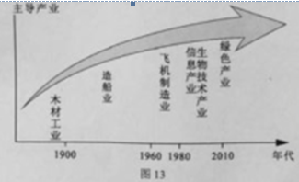
（1）归纳西雅图产业转型过程中主导区位因素的变化。（8分）
【答案】
（1）从资源、劳动力密集型向资金密集型转移，再向知识和技术密集型转型。
【解析】
试题分析：木材加工产业的主导区位因素是资源和劳动力，造船业的主导区位因素是资金，飞机制造和生物技术产业等的主导区位因素是知识和技术。
考点：工业区位因素

2015年北京高考文综答案解析历史部分
12、“苟无事迹，虽圣人不能作《春秋》，苟不知其事迹，虽以圣人读《春秋》，不知所以褒贬。”《四库全书总目》中这段话体现的史学原则是
①秉笔直书 ②言必有据 ③论从史出 ④以小见大
A.①② B.②③ C.①③ D.②④
【答案】B
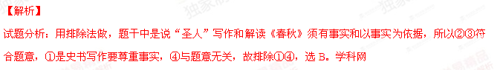
13、某朝官员王锷通过贿赂企图兼任宰相。皇帝同意了王锷的请求，并下诏“锷可兼宰相”。时任给事中的李藩行使职权，驳回诏书。由此推断，给事中隶属于
A.唐朝的门下省 B.宋朝的枢密院
C.明朝的内阁 D.清朝的军机处
【答案】A
【解析】
试题分析：“李藩行使职权，驳回诏书”说明“给事中”属于管监察的官员，据此可以推断唐朝的门下省应该符合题意，故选A，BCD均不符合题意。
14、唐代长安的商业店铺主要集中在东西两市，按规定，“诸行自有正铺者，不得于铺前更造偏铺。”南宋都城中的商业店铺散布于城内各处，据记载约有“四百四十行”，上述材料可以佐证，南宋时期
A、私营商业已居主导地位 B、坊市制度已经瓦解
C、商业发展已超过农业 D、资本主义萌芽已出现
【答案】B
【解析】
试题分析：根据材料所述，唐代有东西二市，宋代商业店铺则散布在城市各处，所以反映的是南宋时期市突破了空间的限制，其它选项不合题意，故选B。
15、明朝中后期，王阳明学说在中国士大夫中流行。朝鲜来华使者对此不理解，认为“阳明敢肆己意，谤辱朱子，实斯文之罪人也”。结合所学判断，下列选项正确的有
①朝鲜使者以程朱理学为正宗
②王阳明心学超越了理学范畴
③王阳明与朱熹观点明显不同
④王阳明心学是对儒学的叛逆
A.①② B．②③ C．①③ D．②④
【答案】C
【解析】
试题分析：阳明心学没有超越理学范畴，也不是对儒学的叛逆，而应该是对传统儒学的继承与发展，故排除②④；朝鲜学者的说法就说明他把阳明心学与宋明理学区别开来，故选C。
16、太平天国提倡“剪辫蓄发”，认为当时人的发饰“坏先人之服冕，是使中国之人忘其根本也”。辛亥革命期间，革命党人认为“欲除满清之藩篱，必先去满清之形状”，提倡“剪辫易服”。二者均希望通过变革发饰（ ）
A.与西方文明相对接 B.号召推翻清朝统治
C.提倡民主自由思想 D.表明各自宗教信仰
【答案】B
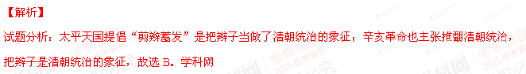17、近代某全国性咨询议政机构获准成立后，上呈公文，请求将北京原用于科举考试的贡院改为其办公地。公文中有“仰慕天恩，准予改拨“等语。该公文应出现于（ ）
A.洋务运动时期 B.戊戌变法时期
C.预备立宪时期 D.中华民国时期
【答案】C
【解析】
试题分析：由“仰慕天恩”可以看出当时有朝廷存在，题干中还说到有全国性咨询议政机构，所以应该是在提倡政治上的民主，结合所学可知是在清末预备立宪时期，故选C。
18、表一摘引了一部人物传记的目录，根据所学判断，表中空白处应该是
表一
目录
二十 | 指导敌后抗战和《论持久战》
二十三 | 新民主主义的理论
三十
三十二 | 全面内战爆发以后
四十 | 筹建新中国
A. 五四大潮的洗礼 B.长征 C. 上井冈山 D.重庆谈判
【答案】D
【解析】
试题分析：根据表格中所提示的时间，可以看出选项必须是在抗日战争和解放战争全面内战爆发之间的选项才符合题意，只有重庆谈判符合上述时间，故选D。
19、以下是私服新中国不同时期的宣传画。该画中主题体现的时间先后顺序，排列正确的是
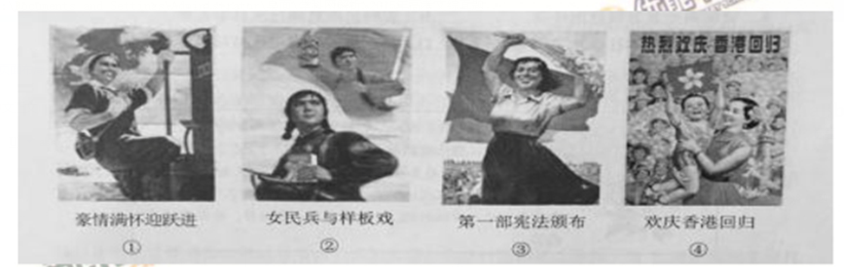
A. ①②③④ B. ②③①④ C. ③①②④ D. ④②③①
【答案】C
【解析】
试题分析：①是大跃进时期，发生在1958年；②发生在文革期间，即1966-1976年；③第一部宪法颁布是在1954年；④香港回归是在1997年，故选C。
20、1521年，德国威登堡的一家作坊印制了很多幅对帧木板画。其中一幅的左侧是基督跪在地上为门徒洗脚；右侧是高高在上的教皇伸出脚让跪在地上的信徒亲吻。这幅图意在
A.抨击罗马教廷 B.推销“赎罪券”
C.反对宗教改革 D.倡导宗教宽容
【答案】A
【解析】
试题分析：左幅图耶稣基督在地上为门徒洗脚的画面反映的是耶稣基督对门徒的仁慈，右幅图高高在上的教皇伸出脚让跪在地上的信徒亲吻则反映了罗马教皇的绝对权威，两图对比是为了显示耶稣的高尚和罗马教皇的炫耀与腐化，故选A。
21、对于美国《独立宣言》在大革命前法国的反响，有学者评论说：宣言中的学说来自哪里并不重要。无论是来自卢梭，还是洛克（英国启蒙思想家），法国读者一定能在《独立宣言》的下述文字中看到法国哲人们的思想：“人人生而平等，他们都被造物主赋予了某些不可转让的权利……”结合所学判断，下列选项正确的是
①法国读者不了解洛克和卢梭的学说
②《独立宣言》与洛克和卢梭的思想无关
③法国社会中的等级制观念已经动摇
④天赋人权思想已在大西洋两岸传播
A.①③ B.②③ C.①④ D.③④
【答案】D
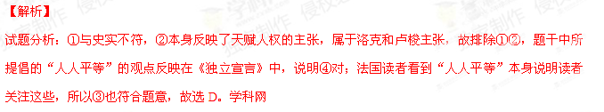22、1845年，美国国会通过一项法案：禁止总统在未经过国会同意拨款的前提下授权建造海上缉私船。总统约翰·泰勒否决了该法案，但国会推翻了总统的否决。根据美国宪法，随后（ ）
A.这项法案将会自动生效 B.国会将自行建造缉私船
C.最高法院可废除该法案 D.总统可再次否决该法案
【答案】A
【解析】
试题分析：根据美国宪法的规定，总统有权否决国会的立法，但是如果国会重新表决，以2/3以上的多数通过的话，则总统的否决无效，故选A。
23、1880年，日本政府的一项教育指令称：应利用“古今之画像照片”宣传忠孝精神；与其过分关注搞深的理论和外语，不如对农商庶民施以生存的实际教育。结合所学判断，该指令（ ）
A.试图阻止西方科技的传播 B.表明忠孝精神已在日本瓦解
C.旨在强化日本社会的等级制度 D.旨在培养掌握现代技能的忠顺臣民
【答案】D
【解析】
试题分析：材料反映的是在明治维新期间，效忠观念需要得到进一步的弘扬，“关注搞深的理论和外语”表明日本关注培养臣民的现代技能，故选D。
37、（36分）历史语境中的语言和文化
材料一 汉语是世界上最古老的语言之一。秦汉时期，汉字形成统一的书写规范。官学、书院、私塾大都使用汉语，科举考试亦然。魏孝文帝改革将汉语作为“正音”。清朝确立在全国的统治后，很快将汉语作为官方语言。日本等周边国家的语言也受到汉语影响。
拉丁语最初是古罗马人的语言。公元1世纪，标准拉丁语形成，与希腊语等一起成为罗马帝国学校的教学语言。罗马帝国解体后，拉丁语的日常口语功能逐渐丧失，成为一种书面语言。17世纪末期以前，西欧的学术著作大都使用拉丁文撰写，意大利、西班牙、葡萄牙、法国等在拉丁语的基础上，发展出自己的民族语言。
（1）阅读材料一，结合所学，概括上述两种语言文学发展演变的异同。（8分）
材料二 16世纪，英语主要是英格兰人的语言。到18世纪中后期，英语已扩展到英国的殖民地，并在国际商贸活动中广泛使用。二战后，英语逐渐超越其他语言，成为科教领域和众多国际组织的通用语言，被称为语言的“日不落帝国”。
（2）阅读材料二，分析英语发展成为语言的“日不落帝国”的历史原因。（12分）
材料三 20世纪10年代，《新青年》杂志有过一场汉字存废的讨论，主张废除汉字的学者认为：汉字难识难写，不便推广；“新理新事新物之名词，一无所有”；“欲使中国民族成为二十世纪文明之民族；必以废孔学，灭道教为根本之解决，而废记载孔门学说及道教妖言之汉文，尤为根本解决之根本解决。”
近代以来，汉语中出现了大量的新词汇，下表内容为新词汇示例。
创造新词的方式 | 繁体字 | 1956年后推行的简体字
音译外来词 | 沙發、牛頓、布爾什維克、麥當勞 | 沙发、牛顿、布尔什维克、麦当劳
赋予旧词新涵义 | 共和、格致學、計學、總統 | 共和、科学（格致学）、经济学（计学）、总统
其他 | 西學、洋錢 | 西学、洋钱、孔子学院
（3）阅读材料三，结合所学，分析“废汉字”主张提出的时代背景；（6分）以“挑战与应对——百年来汉语的变迁”为主题，对上表进行解读。（10分）
要求：提取信息充分；总结和归纳准确、完整；解释和分析逻辑清晰。
【答案】（1）同：两种语言历史悠久，历经变迁。都是东西方文明的重要载体，体现在典籍与文化教育等方面。都形成了各自的文化圈，对周边国家民族语言产生了影响。
异：汉语作为通用语言使用至今，而拉丁语逐渐变为书面语言。
（从其他角度回答，言之成理，酌情给分）
（2）英语由单一民族语言演变为国际通用语言，是近代以来英美资本主义发展的产物。
政治：英国通过殖民活动在世界范围内确立了政治优势。二战后美国取代英国成为资本主义世界的霸主。
经济：英国率先完成工业革命，在技术和经济领域确立了主导地位，成为“世界工厂”。二战后，美国取代英国，成为世界经济和技术领域的主导者。
文化：英语文化首先在英属殖民地传播，并逐渐扩展到全球。二战后，经济全球化和政治、文化交i的日益频繁，强化了英语文化的优势地位。
（3）时代背景：20世纪10年代中国兴起了“新文化运动”，其代表人物提出了“民主与科学”“打倒孔家店”、“文学革命”等口号，掀起了白话文运动。其中更激进的人士认为，汉子是一切旧思想、旧道德、旧文化的载体，成为中国变革图存、融入世界的障碍，因此提出了“废汉字”的主张
解读：（略）
【解析】
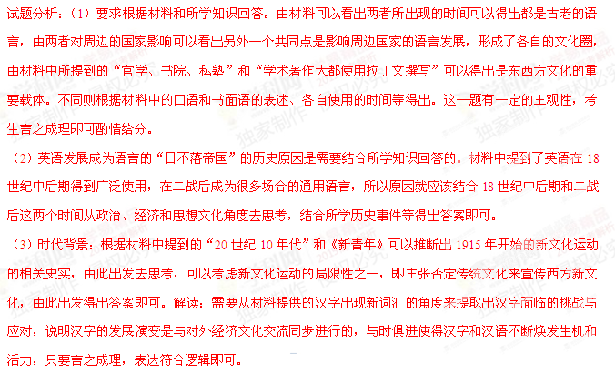
40、(24分)丝绸之路东起中国西安，西起埃及的亚历山大。
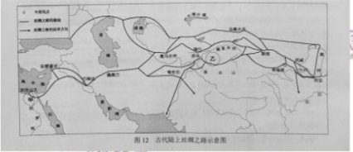
古代陆上丝绸之路示意图
陆上之路是东西方史往的重要通通，分为东西两段，东段主要在今中国晚内，其正式开通源自张赛通西城。汉与西城的文往主要通过河西走廊；南北朝时期，由于河西走廊被割据政权占据，南朝与西域的交往主要通过今青海道；唐朝统一后，河西走廊又恢复了在丝绸之路中的主导地位；11世纪纪西夏崛起，青海道和河西走廊被切断，北宋只能向被渡过黄河，再由河套地区向西进入西域。从元朝起，河西走廊为中西方交往稳定通道。
（1）阅读上图和上述材料，从中概括古代陆上丝绸之路的历史特点。（6分）
【答案】（1）古代的丝绸之路不是一条单一的交通线，而是由多条交通道路构成的交通网络。受政治形势影响，不同历史时期，中原王朝沟通西方的线路有不同选择。总体上看，自汉朝之后，丝绸之路未曾完全中断，河西走廊在丝绸之路东段居于主导地位。
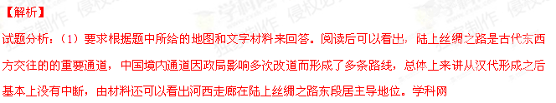41、（18分）世界博览会通过展示科学技术成果，预示世界发展方向。1962年世博会在美国西雅图举行。
1957年，苏联发射了人类历史上第一颗人造地球卫星。1961年，苏联宇航员加加林成为第一个遨游太空的人，美国随即提出阿波罗登月计划。1962年，在西雅图举办了主题为“太空时代的人类生活”的博览会。
（2）阅读材料，结合所学，指出人类进入“太空时代”的国际政治背景；（4分）列举20世纪60年代以来我国取得的航天成就。（6分）
【答案】（2）参考答案要点:
政治背景：冷战时期美苏争霸；太空军备竞赛
我国航天成就：人造卫星；长征系列火箭；神舟系列载人飞船；探月工程；宇宙空间站。（答出三项即可）
【解析】
试题分析：（2）背景：首先需要题目看清要求回答“国际”、“政治”背景。所以根据材料所提供的时间20世纪60、60年代，再结合所学冷战和两极格局的知识就可以得出答案。航天成就：主要考查考生的基础知识记忆能力和审题能力；首先明确是“航天成就”，然后结合所学知识回答即可。

2015年北京高考文综答案解析政治部分
24.说明在我国古代人们：
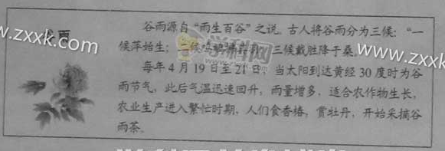
①认识到了节气与农业关系生产的客观联系 ②将节气智慧融入生产和生活实践中
③顺应自然节律，对自然的征服 ④在实践中获得了对人与自然关系的完整认识
A.①② B.①③ C.②④ D.③④
【答案】A
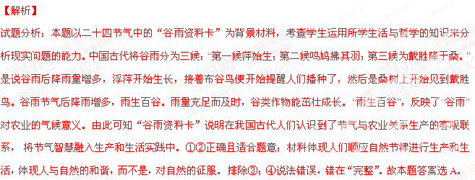考点：本题考查规律、实践和联系。
25.“5W”是职业生涯规划中常用的思考模式（下图）。这一模式启示我们，确定职业生涯规划时候：
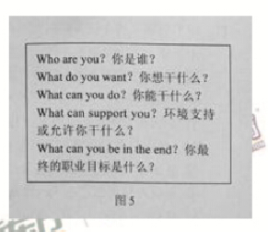
①应明确自身兴趣、技能、和价值观 ②外部因素的支持和干扰具有根本影响
③愿望、动机、和实现结果之间一致的 ④要在权衡理想和现实的过程中确立目标
A.①② B.①④ C.②③ D.③④
【答案】B
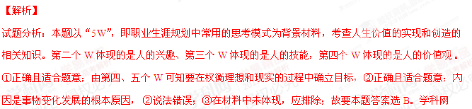考点：本题考查人生价值的实现和创造。
26.盘龙藻井变身雨伞，飞檐角上的瑞兽蹲踞在铅笔上，朝珠成了时尚耳机……北京故宫博物院一改人们印象中的“正襟危坐”，以管藏文物和古典建筑为元素创作了多款热销产品。这说明：
A.文化继承的核心是发掘其经济价值
B.传统文化的具体内涵需要保持稳定
C.文化遗产与当代人的生活和审美需求可以对接
D.应当通过市场运作，保障公民的基本文化权益
【答案】C
【解析】
试题分析：北京故宫博物院一改人们印象中的“正襟危坐”，以管藏文物和古典建筑为元素创作了多款热销产品。故宫博物院是文化遗产的一部分，具有历史价值，人们以这种古建筑为背景创新了热销产品。这说明文化遗产与当代人的生活和审美需求可以对接。C正确且适合题意；文化继承的核心是主要是保存其文化价值，A说法不准确；本题材料强调的是传统文化应与时俱进而不是保持稳定，B正确但与题意无关，应排除；发展公益性文化事业是保障公民的基本文化权益的主要途径，而不能市场动作，D说法错误；故本题答案选D。学科网
考点：本题考查文化遗产。
27.“我最亲爱的孩子啊，母亲不能用千言万语来教育你，就用实行教育你……”抗日战争胜利70周年之际，打开尘封的英雄家书，依然能读到民族和硝烟和苦难，读到英雄对家人的思念与牵挂，读到英雄慷慨殉国的悲壮和毅然。英雄家书：
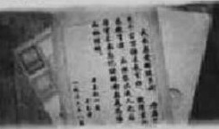
图6赵-曼烈士家书
①激发了人们的爱国情感，是一种巨大的物质力量
②蕴含着深厚的家国情怀，能滋养人们的精神世界
③凝聚着不屈的民族精神，反映了民族的价值追求
④根源于多元化的大众文化，反应了人们的文化需求
A.①③ B.①④ C.②③ D.②④
【答案】C
【解析】
试题分析：英雄家书是一种巨大的精神力量而不是物质力量，①说法错误；英雄家书蕴含着深厚的家国情怀，能滋养人们的精神世界；蕴含着深厚的家国情怀，能滋养人们的精神世界。②③正确且适合题意；英雄家书凝聚着不屈的名族精神应根源于抗日战争的实践，而不是根源于大众文化，④说法错误；故本题答案选C。
考点：本题考查民族精神。
28.小明爸爸准备参加社区居委会的竞选，他在社区网站上查阅了图7所示的问卷调查结果：根据调查结果，适合作为小明爸爸竞选发言要点的是：
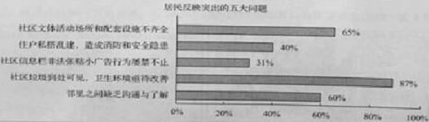
①组织制定社区文明公约，维护公共环境 ②改造社区文体活动场所，用以增设停车位
③开展“邻居节”活动，营造社区和谐氛围 ④对非法张贴小广告和私搭乱建行为酌情罚款
A.①② B.①③ C.②④ D.③④
【答案】B
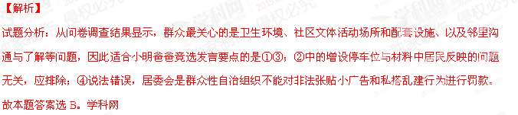考点：本题考查公民的政治参与。
29.2014年8月，66名高中生参加了“首届全国青少年模拟政协比赛”，经过调研和论证，撰写并提交了11份“提案”。其中，《关于完善中小学公共安全教育体系的提案》和《关于完善网络个人信息安全立法的提案》与2015年3月由政协委员正式提交给全国政协十二届三次会议。下列表述正确的是：[来源:学科网]
A.撰写“提案”反映了中学生积极旅行公民的政治性义务[来源:学科网ZXXK]
B.上述过程能增进中学生对我国协商民主的认识和理解
C.有政协委员提交正式提案表明其代替公民行使建议权
D.向政协会议提交正式提案说明政协委员依法履行质询权
【答案】B
【解析】
试题分析：A说法错误，撰写“提案”反映了中学生积极旅行公民的政治性权利而不是义务；C说法错误，错在“代替”； 向政协会议提交正式提案说明政协委员依法履行参政议政而不是质询权，质询权是人大代表的权利，D说法错误；故本题答案选B。
考点：本题考查协商民主。
30.全面推进依法治国是实现国家治理体系和治理能力现代化的必然要求。下列表述符合法制精神的是：
①“天下之事无大小皆决于上”
②“国王创造法律，而非法律创造国王”
③“法律是治国之重器，良法是善治之前提”
④“一次不公正的审判，其恶果甚至超过十次犯罪”
A.①② B.①③ C.②④ D.③④
【答案】D[来源:学&科&网]
【解析】
试题分析：本题考查依法治国的相关知识。①②强调的是“人治”而不是“法治”，与题意不符，应排除；③强调法律、立法的的重要性，④强调的是公正的审判，即司法机关要公正司法，严格执法。二者都符合法制精神。故本题答案选D。
考点：本题考查依法治国。
31.下图为一组纪念邮票展品，其实最适合归入的主题是：
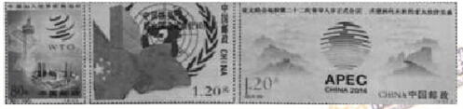
A.中国积极推动发展中国家组建国际组织 B.中国广泛参与亚太国家和地区经济合作
C.中国在政府间国际组织中发挥很重要作用 D.中国努力促进科学文化领域的国际交流
【答案】C
【解析】
试题分析：本题考查选修《国家与国际组织常识》中国际组织的作用的相关知识。本题图片中的三张邮票反映了中国纪念加入世界贸易组织、恢复联合国的合法席位、举办亚太经合组织这三大重要事件。而世界贸易组织，联合国和亚太经合组织都属于政府间国际组织，表明中国中国在政府间国际组织中发挥很重要作用。C正确且适合题意；A说法错误；世界贸易组织，联合国是世界性国际组织，B说法不准确；D世界贸易组织、亚太经合组织是经济组织，而联合国是政治组织，D与题意无关，应排除；故本题答案选C。
考点：本题考查国际组织的作用。
32.某篮球俱乐部新赛季球票销售价格表
球票位置 | 关键场次单价 | 一般场次单价 | 套票价格（含全部20场）
VIP区（1-5排） | 500 | 400 | 7000
普通区(6-20排） | 300 | 200 | 3000
对表理解正确的是：
①VIP供给更有限，需求更旺盛，因此单价高于普通区
②关键场次的需求对价格变动的反应程度较大，因此单价高于一般场次
③套票折算的单场平均价格低于各场次单价，有利于提高球票销售总收入[来源:Z§xx§k.Com]
④不同位置的球票是替代品，降低普通区球票的价格会增加VIP区球票的销售量
A.①③ B.①④ C.②③ D.②④
【答案】A
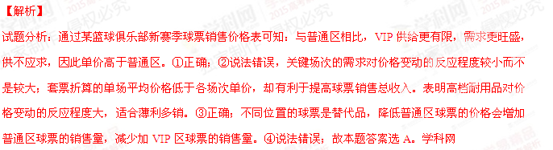考点：本题考查影响价格的因素和价格变动的影响。
33.未来几年我国财政收入将由高速增长转向中低速增长，财政支出会呈刚性增长，财政管理要求更规范科学。这种“财政新常态”意味着在保证财政收支大致平衡的前提下，适度增加财政赤字规模。下列政策不会导致财政赤字的增加的是：
A.扩大营业税改增值税为重点的结构性减税政策适用范围
B.清理、规范、取消多项行政事业性收费项目
C.加大交通、水利等基础设施建设领域关于的政府投资力度
D.盘活政府部门资金存量，提高财政资金运转效率
【答案】D
【解析】
试题分析：解答本题的关键是注意本题设问“不会导致财政赤字的增加的是”，财政赤字即财政支出大于财政收入，“扩大支出”和“减少收入”将导致赤字增加，反之则不会。扩大营业税改增值税为重点的结构性减税政策适用范围会减少财政收入，会导致财政赤字的增加。A不适合题意，应排除；清理、规范、取消多项行政事业性收费项目也会减少财政收入，会导致财政赤字的增加。B也不适合题意，也应排除；加大交通、水利等基础设施建设领域关于的政府投资力度会增加财政支出，导致财政赤字的增加。C不合题意，也应排除；盘活政府部门资金存量，提高财政资金运转效率不会影响财政的收入和支出，因此，不会导致财政赤字的增加。D适合题意；故本题答案选D。
考点：本题考查财政赤字。
34.运用《经济生活》还是判断，下列说法中不能成立的是：
A.由于林则徐在1839年采取禁烟措施，从事鸦片贸易的外国商船只能转行东南亚，致使1840年春孟加拉、新加坡等地的鸦片价格暴跌
B.《管子·轻重篇》提出“币重而万物轻，币轻而万物重”，揭示了货币流通量的多寡与货物价格的高低成反比例的规律
C.有统计表明，1700-1900年间，随着营养价值、热量、人均产出更高的土豆在欧洲大陆逐步推广，农村劳动力得以解放，因此，在控制其他因素后，越适宜种植土豆的地区，城市化水平提高越多。
D.有研究认为，工业革命之所以发生在英国，是因为当时英国的工资水平很高，因此蒸汽机等节省人力的发明得以大规模推广，
【答案】B
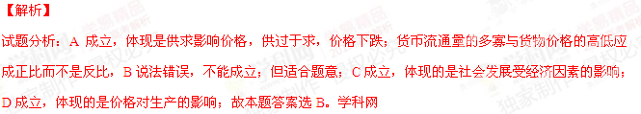考点：本题考查影响价格的因素和价格变动的影响。
35.假如经济学家斯密和凯恩斯穿越时空，在A国相遇了 ，此时A国正陷入经济衰退的低谷。两位经济学家针对该国的困境展开对话
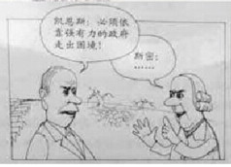
下列哪句话最有可能出自斯密之口：
A.政府应该通过倾斜政策鼓励基础产业发展，提升经济的长期竞争力
B.政府应重新评估资源结构，协调资本向比较优势产业流动
C.政府应该整顿金融业，引导有序竞争，降低经济整体风险
D.政府应退出经营领域，消除贸易壁垒，重塑价格机制
【答案】D
【解析】
试题分析：本题考查《经济学常识》斯密的政策主张。主张国家采用扩张性的经济政策，通过增加需求促进经济增长。 即扩大政府开支，实行财政赤字。刺激经济。维持繁荣。斯密极力主张限制政府作用，强调自由放任和“看不见的手”，认为充分发挥市场作用就能实现国民财富的增长。D正确且适合题意；而凯恩斯主义主张国家采用扩张性的经济政策，通过增加需求促进经济增长。 即扩大政府开支，实行财政赤字，刺激经济，维持繁荣。A B C都主张国家干预经济属于凯恩斯主义，与题意不符，均应排除；故本题答案选D。
考点：本题考查《经济学常识》中斯密的政策主张。
38.（36分）“众”最初的字形是人们在太阳下共同劳作，在互联网时代，人们的共同劳作有了更多的可能。
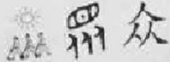
材料一 某生物学教授将研究课题开发成一款用氨基酸组装蛋白的游戏，向全球的游戏玩家开放，一个困扰了研究者15年之久的蛋白结构，仅仅10天后就被破解；各领域的专业人士和业余爱好者在百科全书式网站参与贡献内容、修订词条，共同创造和分享海量的知识；百万名网友参与“让爱回家”行动，筹得230个红包和50多张回乡机票，帮助近300个家庭羊年春节团圆……
（1）在互联网时代，“我们通过连接把自己变成了一种新的更强大的物种”。你是否赞同这一观点？并用所学的哲学原理说明理由。（10分）
材料二 借助“众”的力量，互联网时代的商业模式不断创新。北京某校高中生发明了一种可以快速查找物品、有效利用空间的新型智能储物柜，在国际“创客”大赛中获得了大奖，同学们就如何利用互联网将这一科技成果转变成产品，推向市场，提出了如下建议：
在社交网络平台上发布这一科技成果信息，寻找1000位联合投资者，为智能储物柜的生产筹集资金。建立论坛，收集来自热心网友和专业人士关于智能储物柜外观设计的个性化方案，并由论坛用户“评头论足”，将点“赞”最多的5个设计方案作为备选方案。接受网络预订，根据网络预订单的数量决定哪种设计方案投入批量生产。
（2）运用《经济生活》相关知识，分析同学们建议的合理性，并提出一条补充建议。（14分）
材料三 互联网时代，“众”的力量在社会公共领域发挥着日益重要的作用。互联网给公民参与提供了广阔的平台，也给政府治理模式的创新带来了新的机遇。公民通过社交网络为交管部门提供道路拥堵信息；民间环保组织依据政府公开的环境数据绘制“污染地图”，帮助政府监管污染企业；市政府通过门户网站向市民征集建议；城管部门请商户和市民通过网络平台为执法人员的工作打分……公民与政府在越老越多的社会公共领域中形成合力。
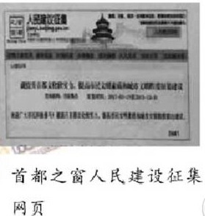
（3）结合材料，运用《政治生活》相关知识，以“互联网时代的公民与政府”为题，写一篇短评。（12分）要求：观点明确，逻辑清晰，论述合理，200字左右。
【答案】（1）赞同。互联网为个人主动性和创造性的发挥提供了开放的平台，改变了人们实践活动的内容、形式、规模和水平。人们在个人和社会的互动中发展、完善自我，推动了社会的进步，量的积累产生了“众”的巨大力量，使我们变得更强大。（互联网将众多的个人联系在一起，协同合作，分散的部分有序聚为整体，促进了整体功能的优化等角度，亦可得分）
不赞同。过多地沉迷于互联网的虚拟世界，会减少人与人面对面的交流，削弱人们在现实生活中的联系。互联网上信息复杂，观点多元，有时不易达成共识。（言之有理，酌情给分）
（2）合理性分析：拓宽融资渠道，降低融资成本；缩短设计周期，降低设计成本；洞察消费者需求，提高消费者的参与度和满意度；根据消费者需求科学规划产量，降低市场风险。优化资源配置，提高经济效益。
建议示例：邀请用户通过微信、微博等方式分享自己的消费体验，将用户的反馈作为产品改进的重要依据。
（3）示例：
互联网为公民与政府的联系和沟通搭建了全新平台，开启了社会治理的“众智”模式。互联网激发了公民的热情，公民可以充分行使权利，维护权益，自由表达诉求，广泛参与公共政策的制定、执行、监督，在社会治理中发挥越来越大的作用。政府借助互联网可以更加便捷地与公民沟通，了解民意、集中民智，优化公共政策，创新社会治理，转变传统的管理模式，建设服务型政府，实现政府和公民的良性互动。公民应依法、有序、积极参与政治生活，政府应努力提高透明度，主动回应公民诉求，完善与民众的沟通和协作机制，凝聚公民与政府的合力。

等级 | 等级描述
第一等级 | 观点明确，能准确运用《政治生活》知识阐述观点，论述合理全面，有一定深度，逻辑清晰。
第二等级 | 观点比较明确，能在一定程度上运用《政治生活》知识阐述观点，论述基本合理，逻辑性较强，但不够全面。
第三等级 | 观点不够明确，能简单地运用《政治生活》知识阐述观点，语义不完整、不连贯，堆砌不相关知识。[来源:Z_xx_k.Com]
第四等级 | 应答与试题无关；重复试题内容；没有应答。
【解析】
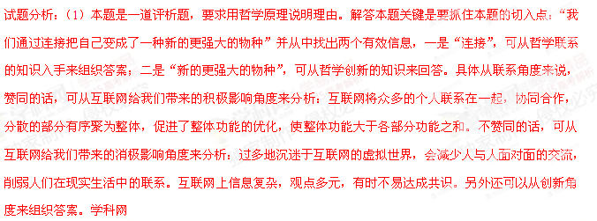（2）本题要求运用《经济生活》相关知识，分析同学们建议的合理性，并提出一条补充建议。解答本题关键是从材料提取有效信息并联系《经济生活》中有关企业生产与经营的知识来组织答案：在社交网络平台上发布这一科技成果信息，寻找1000位联合投资者，为智能储物柜的生产筹集资金。体现拓宽融资渠道，降低融资成本；建立论坛，收集来自热心网友和专业人士关于智能储物柜外观设计的个性化方案，体现缩短设计周期，降低设计成本；并由论坛用户“评头论足”，将点“赞”最多的5个设计方案作为备选方案，体现洞察消费者需求，提高消费者的参与度和满意度；接受网络预订，体现降低销售成本；根据网络预订单的数量决定哪种设计方案投入批量生产，体现根据消费者需求生产适销对路的产品，并以销定产，降低市场风险。总之，所有措施都是为了优化资源配置，提高经济效益。建议可从让消费者说出使用产品后的感受和建议并以此作为改进产品的依据来回答即可。
（3）本题要求结合材料，运用《政治生活》相关知识，以“互联网时代的公民与政府”为题，写一篇短评。解答本题一是要注意本题的标题“互联网时代的公民与政府”，因此本题的知识范围是《政治生活》有关公民和政府的相关知识；二是要结合材料中的有效信息： 互联网时代，“众”的力量在社会公共领域发挥着日益重要的作用。互联网给公民参与提供了广阔的平台，也给政府治理模式的创新带来了新的机遇。公民与政府在越老越多的社会公共领域中形成合力。因此，本题就可以转化为运用《政治生活》中公民与政府的相关知识来分析互联网给二者带来的积极影响和对二者在社会公共领域中形成合力的要求。具体可从公民应依法有序政治参与，更好地参与民主决策和民主监督，从而在社会治理中发挥越来越大的作用来阐述；可从政府科学决策、民主决策、依法决策、自觉接受监督和转变政府职能来阐述。
考点：本题考查《政治生活》的相关知识，主要是公民的有序政治参与政府的科学、民主、依法决策和自觉接受监督、转变政府职能、建设服务型政府。
39.（10分）“一方水土，一方文化，这里是北京。”北京拥有丰富的文化资源，行走在这片古老而又充满活力的土地上，亲近文化遗产，探访名人故居，走入创新基地……我们会获得丰富的文化体验。
某校开展“漫游北京”文化实践活动，围绕“灿烂文明”“红色记忆”“魅力创新”三大主题向同学们征集活动意向。请完成下表。
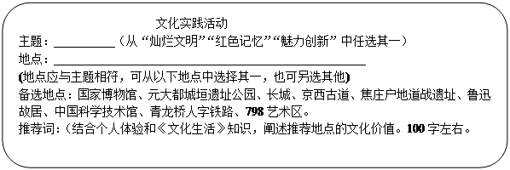
【答案】所选地点与主题相符，能将个人生活中的文化体验与学科知识有机结合，认识到中华文化的价值，树立文化自觉和文化自信，情景理交融。
知识角度：中华历史文化遗产是我国历史文化成就的标志。爱国主义是中华民族精神的核心，要弘扬与传承中华民族精神。文化创新不断推动社会实践的发展，促进文化的繁荣等。
等级 | 等级描述
第一等级 | 能将个人生活中的文化体验与学科知识有机结合，准确运用《文化生活》知识说明所选地点的文化价值，情景理交融。
第二等级 | 能在一定程度上结合个人文化体验，较为准确地运用《文化生活》知识说明所选地点的文化价值，但不够具体充分。
第三等级 | 应答与试题无关；重复试题内容；没有应答。
【解析】
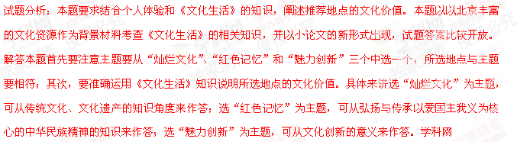考点：本题考查《文化生活》的相关知识，主要是传统文化、文化遗产、中华民族精神、文化创新的意义。
40. （24 分）
茶叶曾经是沿着古丝绸之路走出去的“明星”产品。今天，“一带一路”战略的实施使我国
茶叶企业看到了新的发展契机。“一带一路”沿线的俄罗斯是世界最大的茶叶进口国，对中国茶格
外青睐，尤为偏好高品质的红茶，近年来对绿茶的需求也在逐渐增加，位于大别山茶区的某茶叶
集团目前主要外销大众茶，市场以中亚，中东地区为主，该企业希望抓住“一带一路”战略带来
的机遇，打开俄罗斯的茶叶市场。
（3）结合材料，就该企业如何抓住“一带一路”战略带来的机遇提出两条方法论建议。（6
分）
【答案】
用发展的观点看问题，抓住“一带一路”战略带来的机遇，调整制造标准，积极开拓新市场。
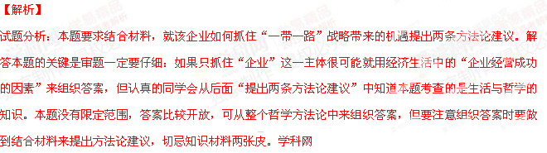考点：本题考查生活与哲学的相关知识。

